教育部高中課程美術學科中心
104年度東區教師專業成長研習- 在地美感、創意未來
- 計畫依據
一、依 教育部104年2月25日台教授國部字第1040014268A號函辦理。
二、 教育部普通高中美術學科中心103年10月23日第2次專家學者諮詢會議決議。
貳、計畫目的
一、編製符合美術科課綱之研習教材，規劃辦理教師研習活動，俾使教師充分瞭解課程綱要之精神與內容，並瞭解課程設計、教材編選、教科書選用、教學實施與教學評量等相關革新措施，協助教師實踐新課程精神融入各項教學活動之內涵。
二、依據教師針對新課程實施之進階研習需求，融入十二年國民基本教育中等教師專業能力五堂課內容，規劃辦理有效教學、多元評量、差異化教學與補救教學等主題之實例研討或分科教材教法研習，增進教師專業能力。
三、增廣高中美術科教師多元教學理念，充實教師教學內容，以提升教師之專業教學能力。
四、規劃辦理北一、北二、中、南、東五區研習活動，俾使各區在職教師得以就近參與，減少對學校校務與課務之影響。
參、辦理單位
一、指導單位：教育部
二、主辦單位：美術學科中心承辦學校－臺北市立大同高級中學
肆、辦理內容
一、參加對象:全國各縣市高中職美術科教師(含綜合高中學術學程、高職學校普通班)，請東區各校薦派1名美術教師參加並准予公(差)假課務排代，其餘地區請學校視情況予教師自由報名參加。
二、各區域包含縣市分區表及辦理期程：
北一區(3/17) | 北二區(4/28) | 中區(3/31) | 南區(5/26) | 東區(8/13、14)
基隆市、臺北市、新北市、金門縣、連江縣 | 新竹縣市、桃園縣市、苗栗縣市 | 臺中市、彰化縣市、南投縣市、雲林縣市 | 嘉義縣市、臺南市、高雄市、屏東縣市、澎湖縣 | 宜蘭縣市、花蓮縣市、臺東縣市
三、研習時間：104年8月13日、8月14日
四、研習報到地點：8月13日國立花蓮高商 行政大樓3樓 會議室
8月14日國立花蓮高商資訊館2樓 會議室
五、地點：國立花蓮高商 (花蓮市中山路418號)
莊丁坤老師工作室 (花蓮市建華路200號)
花蓮文化創意園區 (花蓮市中華路144號)
六、研習課程表：
日期 | 地點 | 課程時間 | 課程內容 | 講師/負責人員
8/13  (四) | 國立花蓮高商  行政大樓  3樓  會議室 | 08：30～08：50 | 報 到 | 美術學科中心
8/13  (四) | 國立花蓮高商  行政大樓  3樓  會議室 | 08：50～09：00 | 開 幕 式 | 高中美術學科中心主任/王意蘭校長
8/13  (四) | 國立花蓮高商  行政大樓  3樓  會議室 | 9：00～10：30 | 設計資源於教學上的運用 | 國立花蓮高商/  呂妍慧老師
8/13  (四) | 國立花蓮高商  行政大樓  3樓  會議室 | 9：00～10：30 | Ｑ＆Ａ | 國立花蓮高商/  呂妍慧老師
8/13  (四) | 國立花蓮高商  行政大樓  3樓  會議室 | 10：30～12：00 | 行動裝置在美感創新教學的可能-遇見美麗的未來 | 國立花蓮高工/  黃兆伸老師
8/13  (四) | 國立花蓮高商  行政大樓  3樓  會議室 | 10：30～12：00 | Ｑ＆Ａ | 國立花蓮高工/  黃兆伸老師
8/13  (四) | 國立花蓮高商  行政大樓  3樓  會議室 | 12：00～13：00 | 午膳 | 美術學科中心人員
8/13  (四) | 莊丁坤老師工作室 | 13：20~15：20 | 莊丁坤老師分享創作＆工作室參觀 | 莊丁坤老師
8/13  (四) | 花蓮文創園區 | 15：30～17：00 | 花蓮文化創意  園區參觀 | 文創園區導覽人員
8/13  (四) | 花蓮文創園區 | 17：00～ | 賦歸 | 美術學科中心人員
8/14  (五) | 國立花蓮高商  資訊館二樓  會議室 | 08：30～08：50 | 報 到 | 美術學科中心
8/14  (五) | 國立花蓮高商  資訊館二樓  會議室 | 08：50～09：00 | 開 幕 式 | 高中美術學科中心主任/王意蘭校長
8/14  (五) | 國立花蓮高商  資訊館二樓  會議室 | 09：00～11：00 | 鏡頭裡的美術─從攝影談美學 | 臺東攝影學會榮譽理事長  攝影達人/ 徐明正大師
8/14  (五) | 國立花蓮高商  資訊館二樓  會議室 | 11：00～12：00 | 徐明正大師攝影作品賞析 | 東方設計學院/  丘永福教授
8/14  (五) | 國立花蓮高商  資訊館二樓  會議室 | 12：00～13：00 | 午膳/賦歸 | 美術學科中心人員
七、研習教材：由講師提供資料，學科中心彙整編排印製研習手冊。
八、報名方式：請至「全國教師在職進修資訊網」http://inservice.edu.tw/報名
1.首頁右方【依學校研習進入資訊網】下方【普通高級中學課程學科中心】，進入後點選【美術】，即可找到美術學科中心所辦理之研習。
2.點選上方選單【研習進階搜尋】，務必勾選□【研習名稱/代碼】後，輸入「東區教師專業成長研習」字樣或研習代碼：【1810637】，按下方搜尋即可找到研習報名頁面。
九、研習時數：研習全程參與核發9小時研習時數，請與會老師務必完成簽到簽退
流程，俾利核發研習時數。

十、注意事項：
1.請欲參與研習之師長，先至全國教師在職進修資訊網報名，待審核通過後，再行協調課務，因研習場地座位有限，敬請提早報名。
若報名人數踴躍，以東區(宜蘭縣市、花蓮縣市、臺東縣市)高中職學校教師為優先。
2.學科中心提供午餐，請教師自備杯具、環保筷，會場僅提供茶包、咖啡包、開水等，將不提供紙杯。
3.已報名研習之教師，請務必準時參加，未能於研習當日上午9:00前完成報到手續者，恕不提供中午便當。
4.參加人員請以公(差)假登記，差旅費由現職服務學校支付。因差旅費用由現職服務學校支付，現職服務學校若同意教師參加較遠的研習場次，教師可選擇欲參加的區域研習場次。
學科中心教學資源暨種子教師差旅費及課務排代費由學科中心經費支應。
5.參加研習教師請自行訂購車票、機票與選擇住宿場所。
6.學科中心將安排研習接駁車，8月13日及14日早上8點30分於花蓮火站發車前往國立花蓮高商，8月13日下午接駁至莊丁坤老師工作室及花蓮文創園區，研習結束後接駁回程地點為國立花蓮高商及花蓮火車站，請欲搭乘接駁車的師長於研習報名時填寫。

伍、研習交通資訊：
一、國立花蓮高商 (花蓮市中山路418號)
1.火車：從台鐵花蓮站（前站）出口步行約10分鐘。
2.公車：由台鐵花蓮站（前站）搭乘往太魯閣、崇德方向之花蓮客運，於「花
蓮高商站」下車。另有1129、1132、1133、1123四條公車路線到「花
蓮高商」校門口。
3.地圖：
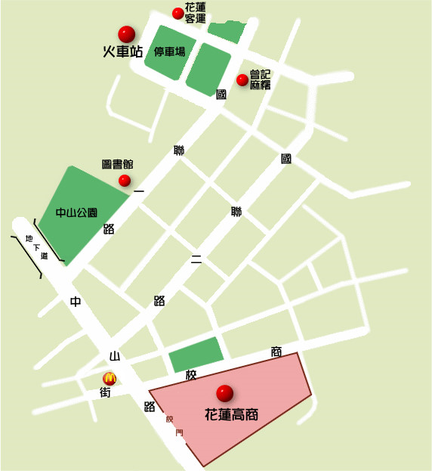
4.校內地圖
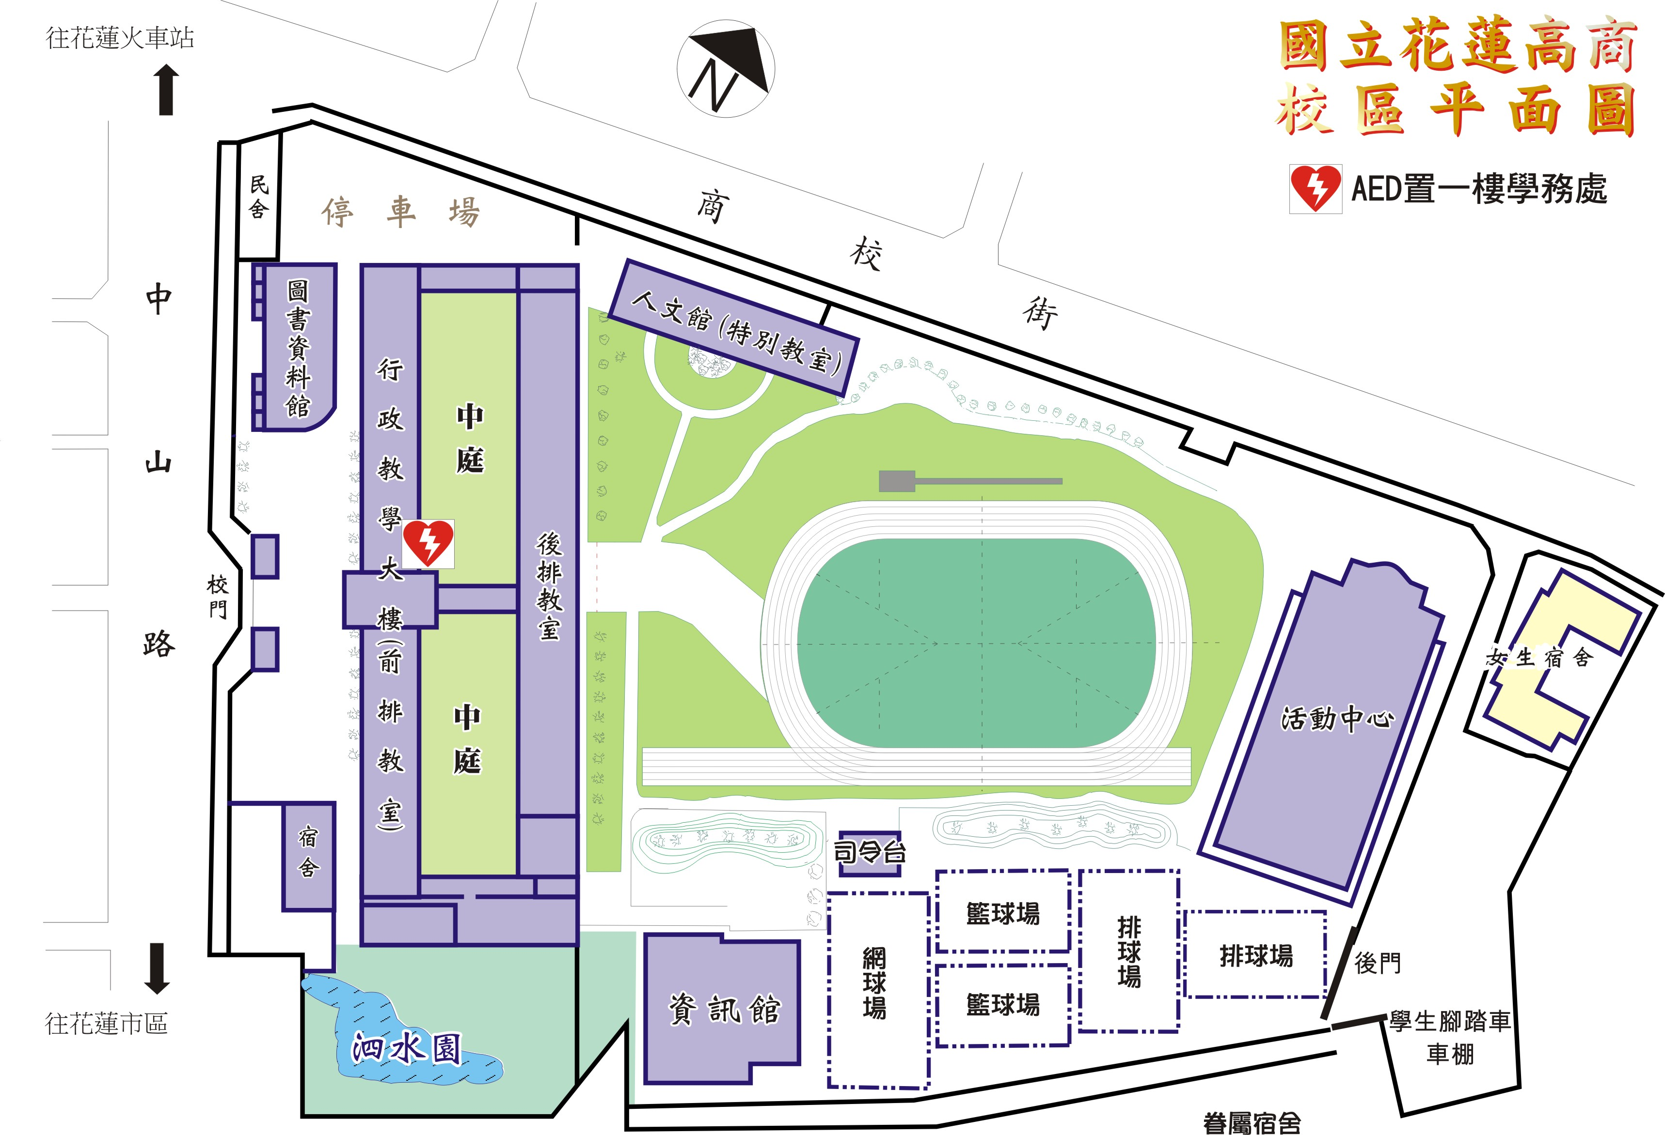
二、莊丁坤老師工作室
地址：花蓮市建華路200號

三、花蓮文創園區 (花蓮市中華路144號)
1.自機場(搭乘計程車約20分鐘)
由花蓮機場正門離開，機場巷直行450公尺，左轉嘉里路(台9線)，直行1.7
公里，右轉中央路四段過新生橋；沿中央路四段直行2.1公里，左轉中山路，
直行2.5公里，右轉中正路，直行500公尺即可到達。
2.自火車站(搭乘計程車約10分鐘)
由花蓮火車站正門離開，沿國聯一路直行550公尺，左轉中山路，沿中山路
直行1.5公里，左轉中正路，直行500公尺即可到達。
3.園區交通停車
園區緊鄰自由街停車場，提供215格收費停車位，每小時20元。

